Pedido de Providências: 31/2018
Data: 23/10/2018

Exmo. Sr.
Vereador Aldo Chaves
DD. Presidente, da Câmara Municipal de Brazópolis

O Vereador que este subscreve, requer que, após tramitação regimental e ouvido o Plenário, seja encaminhado ao Prefeito Municipal, solicitando o atendimento aos seguintes pedidos de providências:

- - Que seja feita a pintura bem como placas de sinalização em 4 redutores de velocidades (lombadas) na Av. Coronel Henrique Braz. A pedido de moradores e usuários onde já quebraram seus veículos.

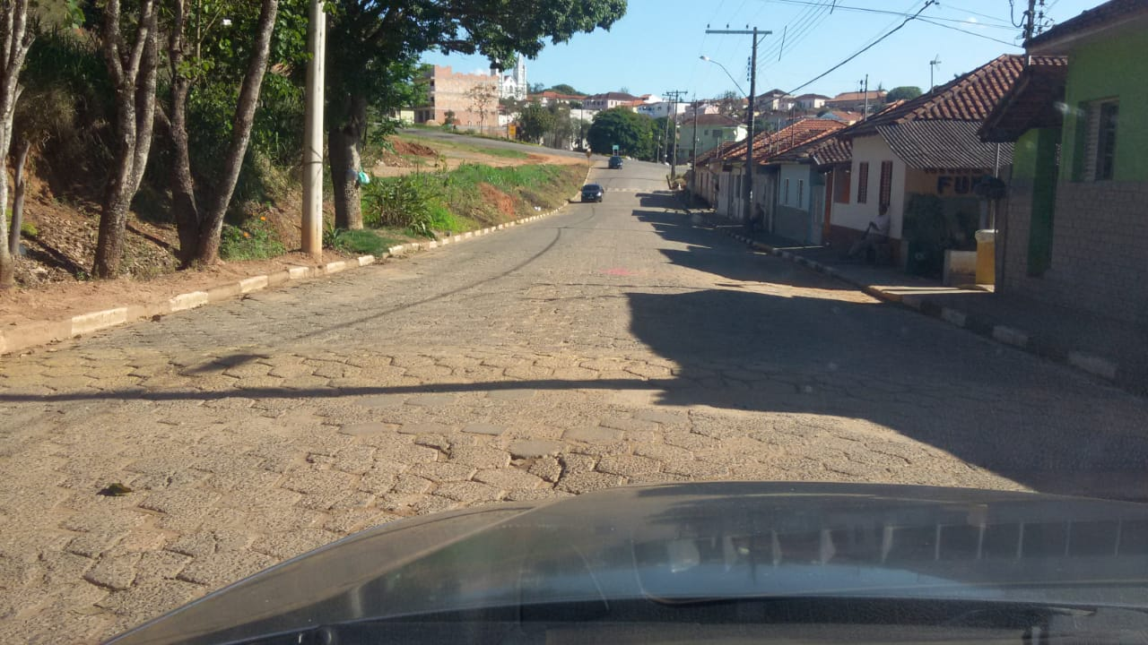

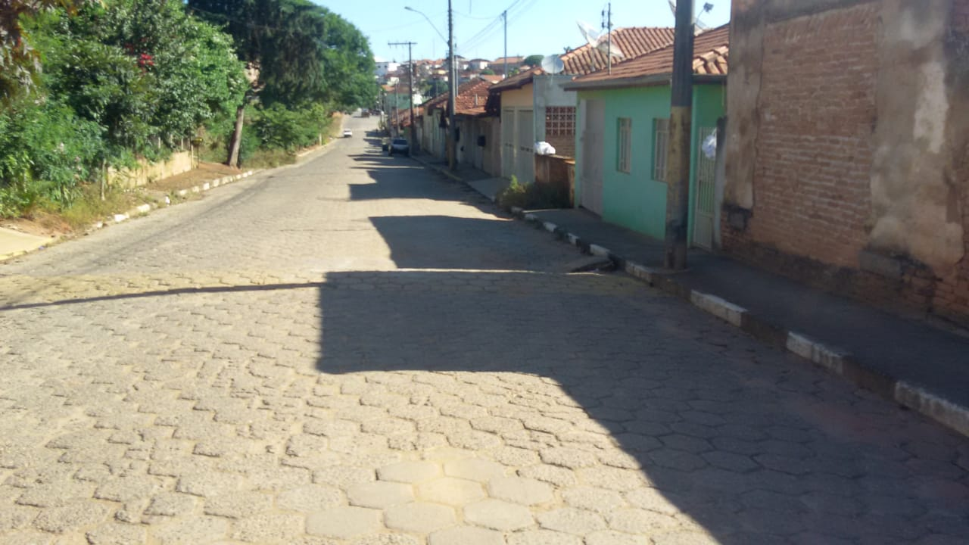

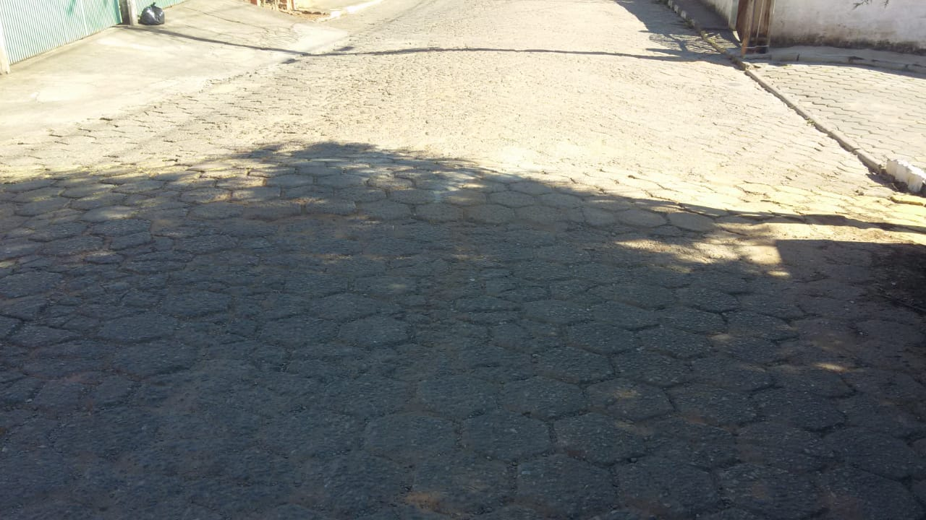

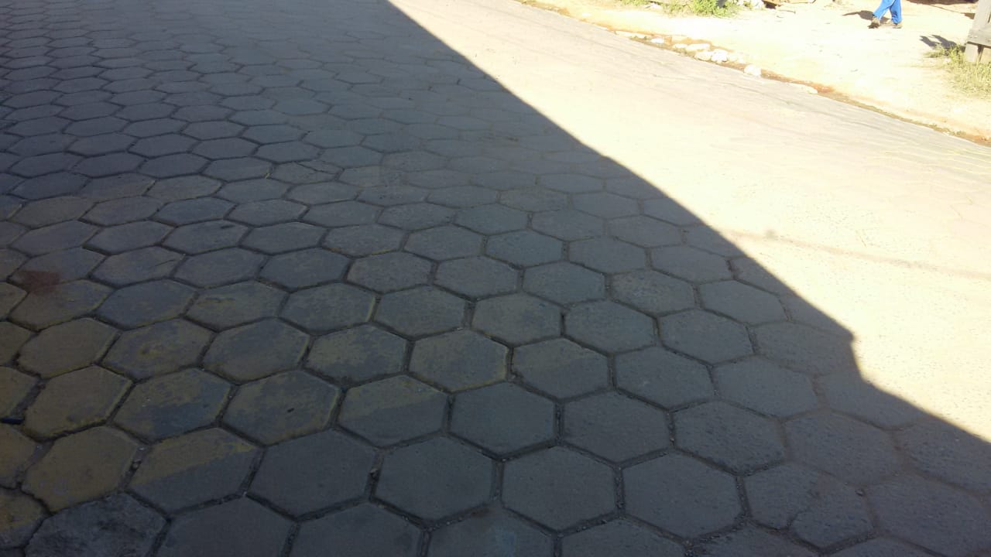

2- Que seja revisto a possibilidade de troca dos serviços da coleta de lixo onde, às segundas feiras são do lixo seco, passar a ser feita a coleta do lixo molhado. Muita reclamação por parte dos moradores onde fica quantidade muito grande de lixo molhado de sexta até terça feira, mau cheiro e proliferação de mosquitos e animais peçonhentos.

________________________
Carlos Adilson Lopes

